Urzadzenia do pomiaru warunkow przechowywania materialow
Pomiar temperatury jest obecnie powszechnie używany zarówno w życiu codziennym, jak i w działaniach zakładów przemysłowych czy specjalistycznych laboratoriów badawczych. Uzyskanie informacji o temperaturze ułatwia podjęcie decyzji np. w przypadku działań prewencyjnych. Asortyment urządzeń do pomiaru temperatury jest bogaty i zróżnicowany. Kamery termowizyjne, pirometry, termometry przemysłowe czy gastronomiczne to urządzenia służące do pomiaru temperatury zarówno w sposób bezdotykowy, jak i przy użyciu metody kontaktowej.
Bezdotykowy pomiar temperatury
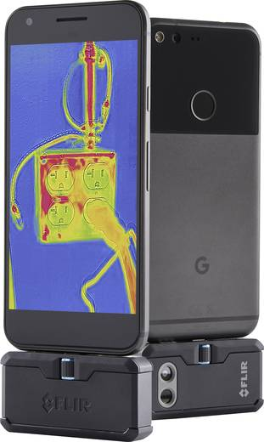
Kamery termowizyjne
Działanie kamer termowizyjnych opiera się na zjawisku emisji niewidzialnego promieniowania podczerwonego - co pozwala na bezkontaktowy pomiar temperatury dowolnego obiektu. Wyniki wyświetlane są na ekranie urządzenia, dzięki czemu możliwa jest szybka analiza obrazu termograficznego. Ze względu na zastosowania kamery dzielą się na:
- obserwacyjne - wykorzystywane do zobrazowania terenu w ciemności lub w warunkach utrudnionej widoczności,
- pomiarowe - służą do dokładnego pomiaru temperatury obiektów.
Pirometry
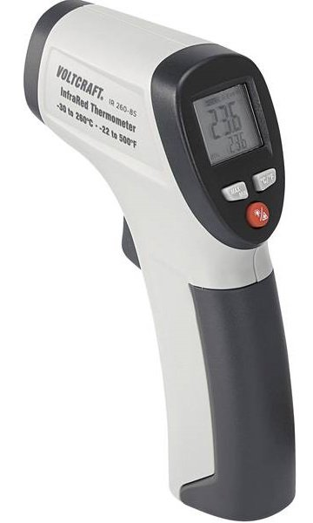
To wyjątkowy termometr na podczerwień mierzący natężenie promieniowania podczerwonego dochodzące od przedmiotu do czujnika umieszczonego w urządzeniu. Charakterystyczną cechą każdego pirometru jest jego optyka. Określa zależność odległości od mierzonego obiektu z jego rozmiarem. Pirometr posiada tzw. plamkę pomiarową (zwaną też polem widzenia pirometru), w kształcie koła. Aby pomiar był przeprowadzony prawidłowo, plamka w całości musi znajdować się w obrębie mierzonego obiektu. Plamka pomiarowa jest niewidoczna dla oka ludzkiego, natomiast można w przybliżeniu określić jej średnicę, w oparciu o optykę.
Na rynku dostępnych jest kilka rodzajów pirometrów, różniących się głównie zakresem dokonywania pomiarów:
- radiacyjne - mierzą całe widmo promieniowania,
- dwubarwne - porównują natężenie promieniowania dla dwóch badanych długości fal,
- fotoelektryczne - mierzące określone pasmo,
- monochromatyczne - dokonują pomiaru jednej fali.
Pirometry doskonale sprawdzają się do pomiaru temperatury obiektów trudnodostępnych i niebezpiecznych. Stosowane są do monitorowania temperatury podzespołów maszyn przemysłowych, kontroli urządzeń elektrycznych i elektronicznych. W przemyśle budowniczym pozwalają zlokalizować miejsca wilgotne i narażone na powstanie pleśni.
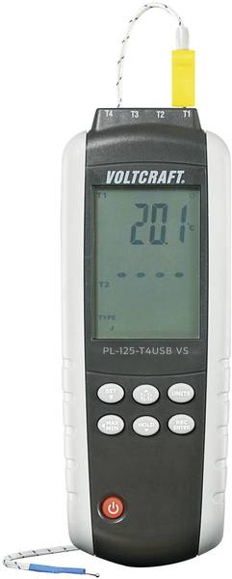
Termometry przemysłowe
Zapewniają dokładne i stabilne wskazania w wymagających warunkach przemysłowych. Dostępne są zarówno w kompaktowej tablicowej obudowie z wyświetlaczem LED i jako termometry przenośne z możliwością rozbudowania o dodatkowe czujniki. Mierniki tego typu badają temperaturę otoczenia, płynów, gazów i ciał stałych w zakresie od -270°C do nawet 1767°C. Termometry przemysłowe znajdują zastosowanie jako urządzenie wspomagające sterowanie klimatyzatorami oraz piecami grzewczymi. W przemyśle spożywczym pozwalają na utrzymanie odpowiedniej temperatury do obróbki i przechowywania żywności.
Rejestratory temperatury
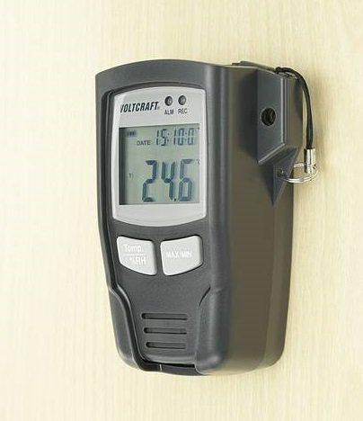
Przeznaczone do pomiaru, monitoringu i rejestracji temperatury oraz wilgotności. Dostępne są w formie stacjonarnych urządzeń z czujnikami temperatury i wilgotności oraz jako urządzenia przenośne z czujnikami wbudowanymi lub zewnętrznymi umieszczonymi na przewodzie. Odczyt danych możliwy jest na urządzeniach mobilnych, bezprzewodowo za pośrednictwem Wi-Fi lub Bluetooth albo poprzez kartę SD.
Dodatkowo rejestratory temperatury mają możliwość włączania alarmu po przekroczeniu ustalonych wartości dopuszczalnych. To idealne urządzenie dla obiektów, w których monitoring i archiwizacja temperatury oraz wilgotności ma istotne znaczenie np. w magazynach, laboratoriach, muzeach, ale także w rolnictwie, hotelarstwie czy do zastosowań domowych.
Paski temperaturowe
Transport i przechowywanie wielu produktów spożywczych, farmaceutycznych czy kosmetycznych wymaga odpowiedniej temperatury. Aby zapobiec wzrostom lub spadkom temperatury stosowane są dwa rodzaje pasków temperaturowych: odwracalne, które zmieniają kolor w zależności od aktualnej temperatury i nieodwracalne, po przekroczeniu danej temperatury następuje nieodwracalna zmiana barwy.
Kontaktowy pomiar temperatury
Sondy i czujniki temperaturowe
Uniwersalne sondy do pomiaru temperatury cieczy, gazów i powierzchni, wyposażone w dwa rodzaje czujników:
- czujniki rezystancyjne
- czujniki termoparowe
Podstawowym materiałem czujników rezystancyjnych jest platyna. Sondy te nazywane są popularnie czujnikami typu PT-100 lub PT-1000 i przeznaczone są do pomiarów temperatury w zakresie od -200 do +800°C.
Z powodu dużego zakresu temperatury pracy (do 1100°C) powszechnie używane są sondy termoparowe typu K dodawane do mierników temperatury i multimetrów. Konstrukcja sondy zależy od jej przeznaczenia, inną budową cechują się urządzenie przeznaczone do pomiaru temperatury powierzchni płaskich, ruchomych, wody, gazów czy materiałów sypkich. Sondy przeznaczone do pracy w trudnych warunkach mają odpowiednio wzmocnione zakończenia pomiarowe.
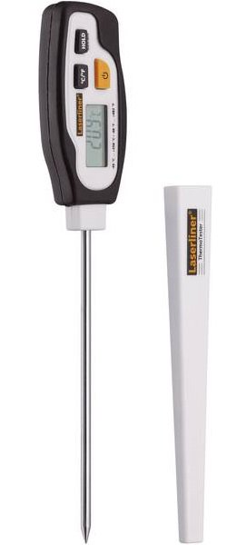
Termometry gastronomiczne
Termometr bagnetowy przeznaczony jest do mierzenia temperatury potraw i produktów spożywczych. Pomiar dokonywany jest przez sondę ze stali nierdzewnej, którą należy wkłuć w badaną substancję lub zanurzyć w cieczy. Termometry spożywcze wykorzystywane są najczęściej w zakładach przetwórstwa żywności, placówkach gastronomicznych i laboratoriach. Ze względu na sposób odczytu można podzielić je na:

- cyfrowe wyposażone w elektroniczny wyświetlacz oraz
- analogowe z tarczą i wskazówkami.
W modelach profesjonalnych zakres temperatury to nawet od -60°C do 1200°C.

